Questões Xamânicas
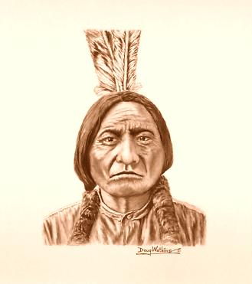
Por Nuvem que Passa
O que é Xamanismo?
Xamanismo é um Caminho, é um Tao, e todo Tao que pode ser definido não é o verdadeiro Tao.
Então fique claro que só um (a) praticante pode mesmo entender o que é o xamanismo, nós aqui no limite das palavras vamos aludir, vamos apontar, vamos dar pistas , sem nenhum pretensão de definir , pois só caminhantes entendem do caminho.
As palavras apontam, mas quem quer ver a estrela não fixa o olhar no dedo que a aponta.
A maior parte das pessoas acredita que xamanismo é um conjunto de ritos supersticiosos, evocação de espíritos e coisas assim, mas isso é falso, xamanismo é muito mais que isso, xamanismo é uma abordagem da relidade alternativa a esta que temos hoje, uma forma de se relacionar com outras realidades dentro de paradigmas completamente diferentes.
O que vejo acontecer hoje é o "modismo do xamanismo" esse modismo que a civilização consumista tem como forma de destruir e deturpar o que toca.
O sistema dominante não persegue e mata mais o conhecimento que lhe é ameaçador como na Inquisição ou no Nazismo, age diferente, absorve , contamina com seus valores limitados e devolve como modismo, barato, deturpado, arranca a essência e devolve uma forma insonsa.


Qual a origem do Xamanismo?
O Xamanismo vem da origem dos tempos, de antes dela, o xamanismo foi guardado pelos povos nativos mas não vem dos povos nativos, passou por eles, vem da aurora dos tempos, daquele período misterioso quando o ser humano ainda está surgindo e sabíamos conversar com os animais, com as plantas, com as montanhas e serras, com os rios e lagos, com os ventos, quando contávamos nossos segredos a eles e eles contavam seus segredos para nós, quando viviamos em harmonia com a Vida e a Vida nos fortalecia.
Os povos nativos também viveram assim, nesta harmonia com a natureza e com a vida , por isto o xamanismo foi um caminho entre eles, foi mantido e desenvolvido em seu seio.
Para falar do xamanismo precisamos de mito e poesia , pois a palavra do discurso simples é limitada demais para abranger algo tão vasto, esta ARTE, CiÊNCIA, FILOSOFIA e MÏSTICA que de forma generalizada denominamos XAMANISMO.

Qual a origem do termo Xamanismo?
O termo xamanismo foi consagrado pelo uso, Mircea Eliade em suas pesquisas encontrou no norte da Ásia, na região da Sibéria, homens e mulheres capazes de entrar em transe , de estabelecer uma PONTE , entre este mundo e outro, capazes de curar, de afastar tempestades, guardiães da história oral de seu povo, eram gentes que sabiam andar no mundo das não gentes e sabiam travar contato efetivo com estas não gentes e voltavam do seu transe para este mundo e sabiam integrar tudo aquilo na realidade de seus cotidianos.
"Xamãs" assim eram designados no dialeto local e o termo, termo foi incorporado no trabalho de Mircea e se consagrou para definir os yayés, os shabonos, os magistas de várias nações que tem o mesmo poder, ser ponte entre mundos.
O Xamanismo vem de ancestrais civilizações que já existiram na Terra, ao contrário da visão predominante nós acreditamos que a Terra já teve civilizações diversas, de grande desenvolvimento. Civilizações que desenvolveram tecnologias complexas, mas tecnologias brandas,não poluentes, bem diferentes das atuais, por isso , neste campo, deixaram poucos vestígios.
Para nós acontece algo similar como o "Planeta dos Macacos" , a civilização dominante tenta a todo custo esconder que os povos escravizados já desenvolveram poderosas civilizações.
Machu Pichu, Tiahuanaco, as ruínas por toda a América Central, Ilha da Páscoa, Stonehenge, Pirámides no Egito, Angkor, são lembranças desta grande civilizaçao planetário que por alguma razão entrou em colapso há coisa de 10 mil anos atrás.
É desta civilização ancestral que vem grande parte do conhecimento xamânico que é também mantido e desenvolvido pelos povos nativos.
O senso comum que se tem que o xamanismo é apenas um saber nativo precário é equivocado, precário é o conceito que se tem dos povos nativos.

Xamanismo é uma religião?
O Xamanismo tende a ser encarado como religião .
Para alguns civilizados que tem contato com as propostas do xamanismo pode ser, no sentido de caminho de religare, de se colocar novamente conectado a si mesmo, a natureza e a Divindade.
Mas em sua origem e estrutura é mais que isso.
Porque etmológicamente religião é "religare" conectar o que está desconectado e os povos nativos não estão desconectados, não estão precisando ser religados, estão em total sintonia com a vida, com a Divindade em todas suas formas.
Da mesma forma que não se "reviveria" o que está vivo, não vamos "religar" o que nunca foi desconectado, assim, para os povos nativos o Xamanismo não é uma religiao, pois os povos nativos não precisam de religião , não estão desligados como os civilizados, assim não há o que religar.
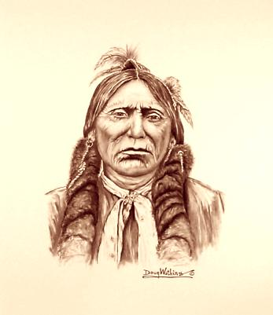
Então o que é Xamanismo para o povo nativo?
O xamanismo para o povo nativo é uma ciência, uma arte, uma filosofia e uma "mística", não é religião, pois quem não está desconectado, quem não está "desligado" não precisa ser "religado".
Esta a falácia, a triste mentira dos pregadores que vão converter os nativos.
Eles chegam com suas religiões de pecado e medo, de conquista e domínio, roubam o paraíso que o nativo já vive e então lhes prometem um paraíso no futuro, rompem o estado de conexão plena e natural com a Divindade que o nativo já possui e oferecem suas divindades geradas a imagem e semelhança do ser humano, sempre no intuito de dominar e gerar servos.
É a continuação das atrocidades da conquista que continua a cada dia.
Nenhum povo nativo precisa de religião ou conversão , já tem a sua , milenar e completa, é uma violência esses pregadores que vão impor suas religiões aos povos nativos, religiões, oriundas de um mundo, que basta olharmos a nossa volta, não resolveu os problemas básicos sociais, ambientais, políticos , econômicos e existenciais e tem a pretensào de se impor a outros um sistema que nem para si mesmo serve.
Xamanismo é um caminho, não uma religião, porque religião no mundo de hoje é algo muito perdido, instrumento para homens e mulheres dominarem homens e mulheres, justificativa prá guerras, prá atrocidades, o nativo não precisou de nada disso, o xamanismo não trilha esses caminhos de mentira, então não podemos chamar algo tão amplo e complexo como o xamanismo de religião que tem se mostrado algo tão limitado.

Ser Xaman hoje está na moda?
Hoje a moda do xamanismo é "chamar o animal de poder", então se convencionou que basta tocar um tambor ou ouvir o som gravado de um e entrar em alfa e pronto, em coisa de meia hora se imagina uma animal, geralmente um animal fashion e pronto, descobriu seu animal de poder.
Isto é uma grande tolice, inverdade, mentira, é mais uma bobeira que criaram para manter o ser humano nesse simulacro de vida, com simulacros de vivências.
O civilizado já roubou as terras do nativo, depois roubou sua alma, depois roubou sua história, agora rouba suas práticas e as falseia.
Eu afirmo, como xamã, que isto é falso, que nada tem a ver com a profunda e transformadora experiência que é ir ao animal de poder, porque não "temos" um animal de poder, somos nosso animal como este animal é a gente, numa relaçào muito complexa onde descobrimos que somos seres que existimos em muitas facetas e dimensões diferentes simultaneamente.
Um aprendizado que requer anos de prepararo para não esfacelar nossa psiquê, mas que bem elaborado vai ser integrado a nossa realidade existencial e nos fazer mais fortes e livres da Matrix onde fomos inseridos.
Despertar nosso animal de poder é uma experiência avassaladora que muda toda a vida da gente, não pode ser gerada dentro de uma sala , de um salão com mais dez pessoas e um só "facilitador" brincando de xamã.
Um animal de poder é evocado em um rito , num lugar ermo, com grande fogueira que não pode se apagar durante todo o rito, quem vai ritualizar jejuou, suou, já se harmonizou com sua árvore de poder , sua pedra de poder e só então vai percorrer a perigosa trilha até o animal de poder.
Mas hoje existe o que chamo de xamanismo "fast food" e simplificam tudo.
Confundem experiências psicológicas com experiências espirituais, tem seu valor, mas vamos deixar claro, experiências catárticas psicológicas não são experiências espirituais.
A civilização tecnológica por ter gerado suas máquinas e seus brinquedos de conforto tem a pretensão em ser o ápice do desenvolvimento humano.
O xamanismo ri disso, enquanto a Nasa gasta milhões para suas naves, xamãs viajam pelas dimensões da realidade usando meios bem mais simples mas não menos reais.
As tradiçòes xamânicas tem sua práxis e complexidade como as universidades modernas o tem.
O saber xamânico também exige estudo, disciplina e experimentação.
Apenas diferimos enquanto o cientista fica trancado em seu laboratório o(a) xamã tem na vida seu campo de estudo e experimentação.
Os povos nativos tem uma harmonia fantástica com a Vida, com a Terra como ser vivo, com a Natureza, harmonia que perdemos completamente, primeiro pelas religiões que afastaram nosso contato com a Vida e a natureza, depois pela revolução industrial que para atingir seus fins, "coisificou" tudo, arrancando da natureza sua condição de ser vivo e consciente e limitando a mesma a "fornecedora de matérias primas. "
O Xamanismo é uma abordagem orgânica da vida, do fenômeno de estar vivo e da vida como campo cognitivo.

E Carlos Castañeda?
A atual onda de interesse pelo xamanismo deve sem dúvida muito ao Doutor Carlos Castañeda.
Embora grande parte de suas obras não sejam reconhecidas pelos círculos antropológicos mais ortodoxos é graças a obra deste notável cientista que o mundo contemporâneo, empenhado numa campanha sistemática de extermínio dos povos' nativos, não só fisicamente, como também os apagando da história com avaliações superficiais e patéticas de suas tradições, começou a rever o papel desses homens e mulheres que merecem uma reavaliaçao profunda de tudo que foi dito e escrito sobre eles.
Carlos Castañeda é um dos mais profundos e inovadores pensadores do século XX, suas obras escapam da mesmice do ocultismo europeu e orientalista até então em voga e apresentam uma nova descrição de mundo que segundo o autor lhe foi revelada por um grupo de herdeiros de uma antiga civilização que viveu no México Central, uma tradição que ele chama de Toltecas, deixando claro que pouco tem a ver com os Toltecas enquanto nação.
Há uma elegância e coerência nas idéias apresentadas no decorrer das obras do Doutor Carlos Castañeda que colocam suas teorias naquela condição que os físicos e cientistas em geral apontam para validar uma teoria, ampla, abrangente, elegante e resiste a inquiriçoes de vários ângulos.
Dr. Deepak Chopra coloca : "Carlos Castañeda foi um dos pensadores mais profundos e influentes do século XX. Suas idéias estão definindo a direção da futura evolução da consciência humana . Todos nós lhe devemos muito" .
O xamanismo e as nações indígenas devem muito a este cientista, mas o xamanismo apresentado pelo Doutro Castañeda representa uma vertente , existem muitos outros movimentos xamÂnicos em ação no mundo contemporâneo.
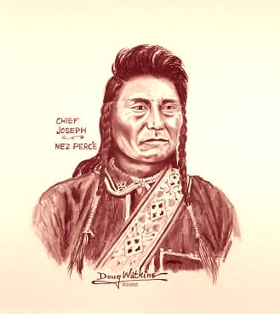
Existem ramificações no Xamanismo?
O xamanismo vai mais além, é uma vasta árvore, com frondosa copa, de muitos galhos e ramificações.
EXistem ramos de xamanismo de cura, dança, canto, música, contos, lendas, existem abordagens diferentes de como se aproximar do xamanismo e de como trilhar o caminho, de acordo com a Tradição que o apresenta.

Quais os princípios do Xamanismo?
O Xamanismo está profundamente ligado a natureza, assim, se formos falar de principios do xamanismo um deles será um elo com a natureza, uma postura ecológica constante, uma relação de respeito e igualdade com tudo que é vivo, um tratar dos animais e plantas como iguais, num nivel que o civilizado tem dificuldade de entender.
O xamanismo celebra a vida, os ciclos da natureza, mas o celebrar do xamanismo não é adorar, não é prestar culto ou submissão a um ente superior, para o xamanismo tudo está interligado, assim tudo é igualmente sagrado, um (a) xamã se ajoelhando na terra não estará demonstrando "temor" a um ente superior, está se aninhando no seio da Mãe, se aconchegando na fonte de onde tudo provém, a MÃe Terra.
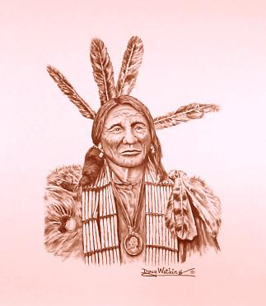
Como posso me tornar um Xaman?
Muitas pessoas podem se perguntar : como posso me tornar um xamã? Depende da tradição.
Um xamã via de regra é escolhido por sinais, sinais que nascem da natureza, do meio onde vive.
Existem muitos caminhos, alguns ficam doentes, tem problemas sérios e então entidades mágicas e forças especiais vem em seu auxilio, quando estão curados descobrem que podem ser estas pontes e é isto que os xamãs são,pontes, seres capazes de entrar e sair deste mundo .
DEpois vem a habilidade de curar, de encantar, enfim habilidades diversas que demonstram a condição de xamã.
Outros (as) são aceitos(As) como aprendizes por quem já trilha o caminho e recebem aprendizado formal.
Aprendem a lidar com ervas, a curar, a encantar, a se comunicar com os animais, a tirar seu poder da natureza e com ele realizar magias diversas.
Outras tradições consideram que não está na esfera do humano escolher quem vai ou não ser xamã, só sinais impessoais, vindos da própria natureza podem indicar quem está pronto quem não está para isso.
Mas tornar-se xamã é um caminho longo, lento, para a vida inteira, assim o que não podemos é cair no charlatanismo dos que "vendem " iniciação, como tenho visto por aí, vendendo fases de iniciação, cada uma a um preço bem salgado, isto é puro charlatanismo, é querer lucrar com a ingenuidade e boa fé alheia.
Pode-se dar um curso de xamanismo e mesmo cobrar por isso, mas lembrar que assim como quem faz um curso sobre dietética pode aprender a se alimentar melhor, mas não vai se tornar um nutricionista com o curso, quem faz um curso sobre xamanismo pode aprender a usar vários conhecimentos xamânicos para viver melhor, mas não vai se tornar um xamã com isso.
Ninguém pode tornar ninguém xamã, como ninguém torna ninguém artista, o máximo que fazemos é ajudar a desabrochar e como no caso do(a) artista, um(a) outro (a) mais experiente, pode transmitir as técnicas que vão apurar o talento já existente, mas ninguém gera um artista, as forças que geram um(a) artista ou um (a) xamã, nascem além da esfera humana e não temos nenhum controle sobre as mesmas.
Cada pessoa, de acordo com sua afinidade vai se aproximar de forma diferente e trilhar de forma distinta o Caminho, que como todo TAO se adapta ao caminhante tanto quanto o caminhante se adapta ao Caminho.
Há um dito antigo que serve a todo (a) buscador sincero :
"Quando queremos sinceramente nos pôr a caminho para a grande busca, o nosso objetivo , com igual ímpeto se põe em nossa busca e com o mesmo ímpeto que buscamos nosso objetivo, ele nos buscará. "
Nuvem que passa

